**上傳至github:**

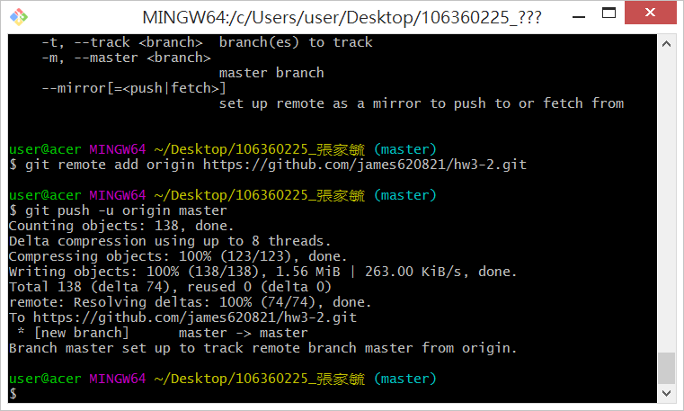

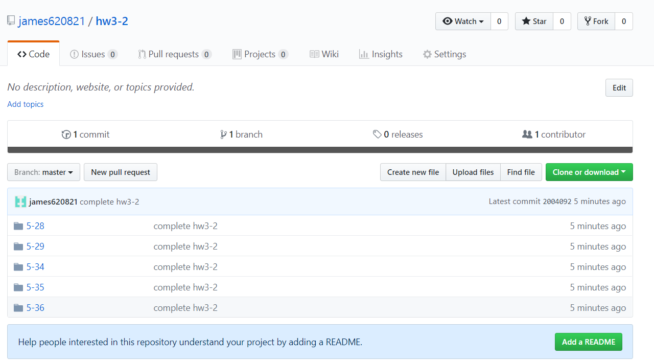

**心得:**

這次的程式非常的傷腦，以至於我5-28的程式是讀書會中106360224柯智凱教我怎麼打的，5-29是106360226費惟杉教我怎麼打的，5-35和5-36是我參考網路上的資料，理解完後才知道怎麼打得，這次的程式讓我有點無法負荷，好載有這些同學與讀書會的幫忙，不然可能一題也打不出來。